

Création d’un compte utilisateur test

Réalisé par :
DJIMTONE Ngarndo Moguidbe

Table des matières

Introduction 2
Configuration du compte test 2
Ajout d’une imprimante en wifi 10

Introduction

Ce tuto a pour but de montrer création d’un compte utilisateur sur un MacBook Air car c’est très souvent demandé. Cela permet à plusieurs personnes de travailler avec un même ordinateur en ayant chacun un compte afin que tout soit organisé et optimisé.
Les deux principaux types de compte utilisateurs sont Administrateur et Standard, pour notre tuto, nous créerons un utilisateur test en standard car on ne veut pas que cet utilisateur puisse avoir le droit de modifier des données sensibles de notre MacBook.

Configuration du compte test

On va cliquer sur le menu pomme en haut à gauche puis cliquer sur préférence système

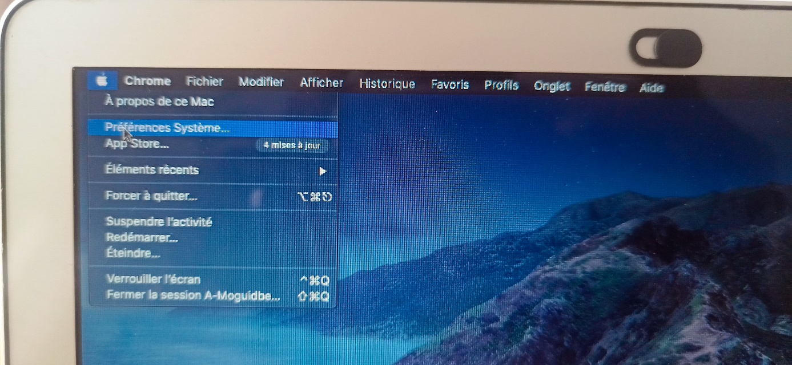
On se retrouve dans le menu du MacBook, on va ensuite cliquer sur Utilisateurs et groupes pour créer notre utilisateur test :
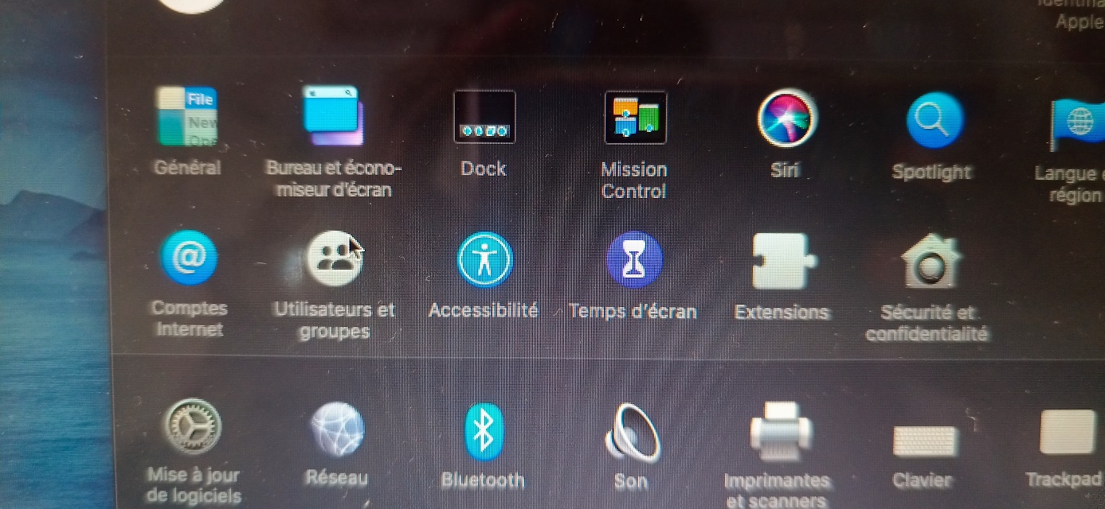
Une fois dans la console, on va devoir s’authentifier avec un compte admin puis cliquer sur le + :

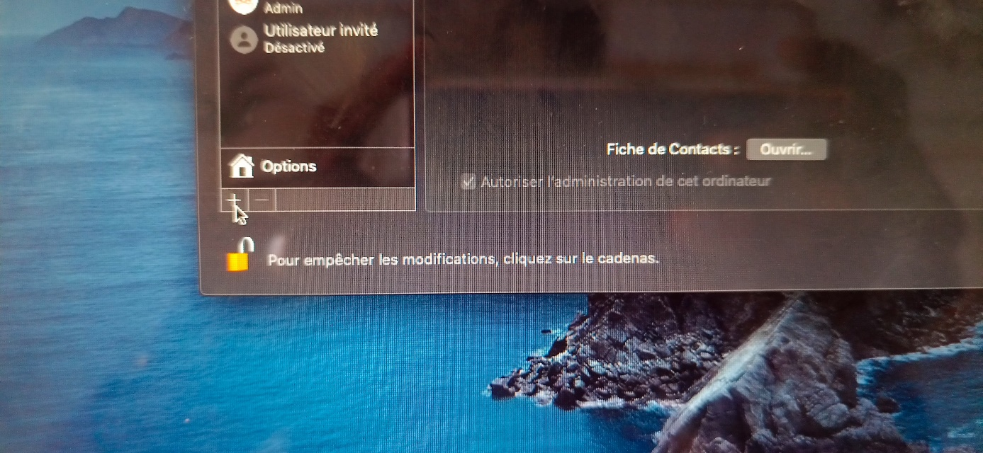Après avoir cliquer sur le +, on va inscrire les informations de notre utilisateur test en laissant le compte en Standard pour pas qu’il ait les droits Administrateurs :

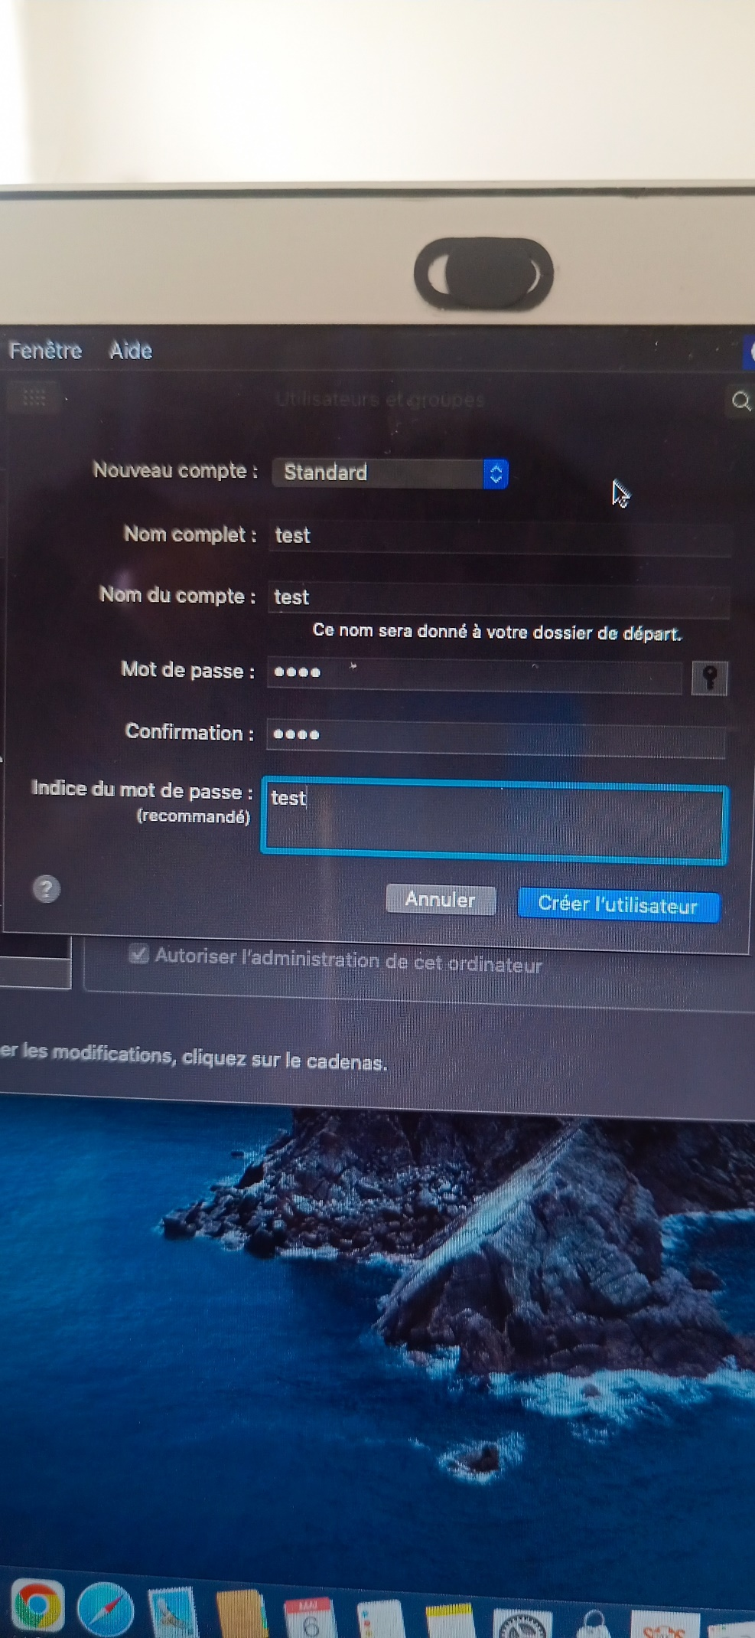
Notre utilisateur test est créé, on peut constater que je suis actuellement connecté à une session qui n’est pas notre utilisateur test mais A-Moguidbe :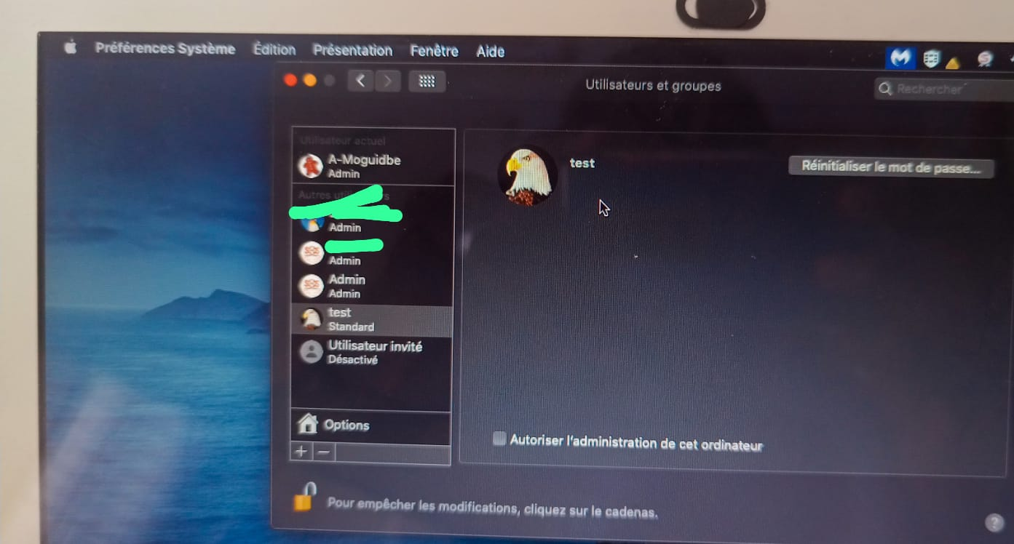
On va donc revenir sur le menu pomme mais cette fois-ci, pour fermer la session A-Moguidbe :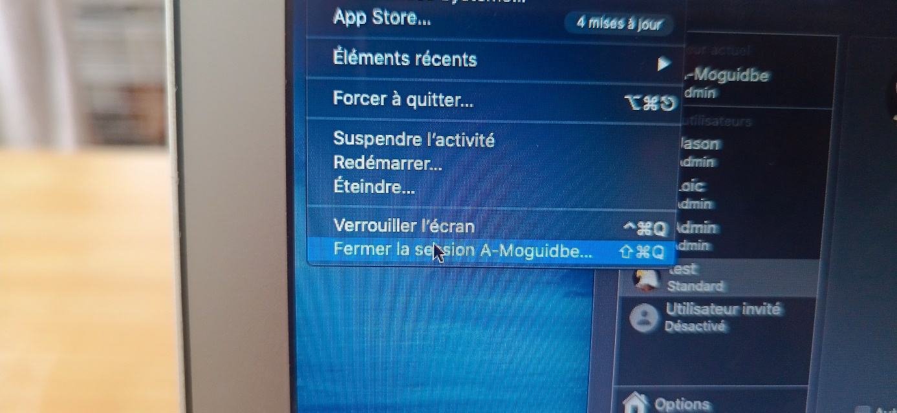On nous demande de nous réauthentifier, alors on va renseigner les informations de connexion de l’utilisateur test :
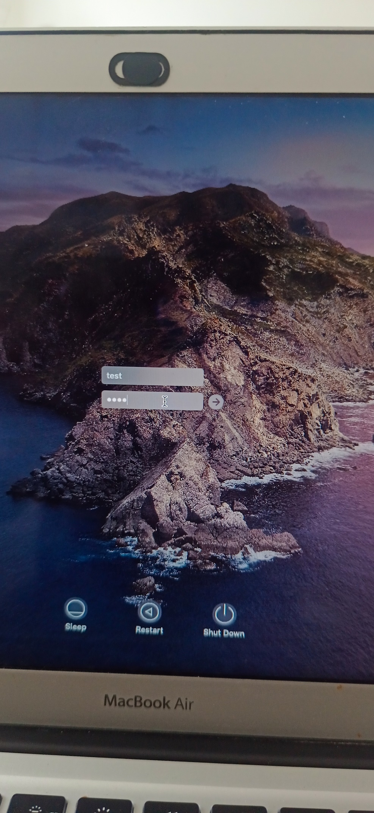
Puisque c’est notre première connexion, on va devoir configurer ce compte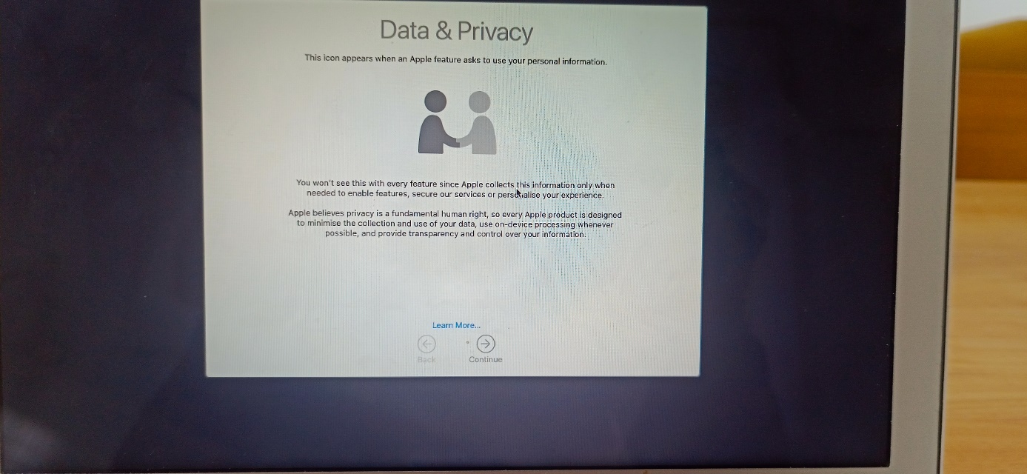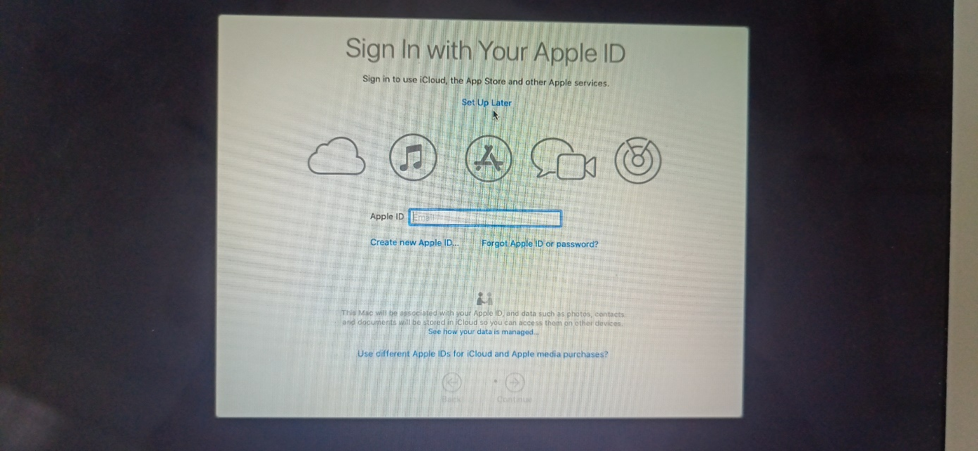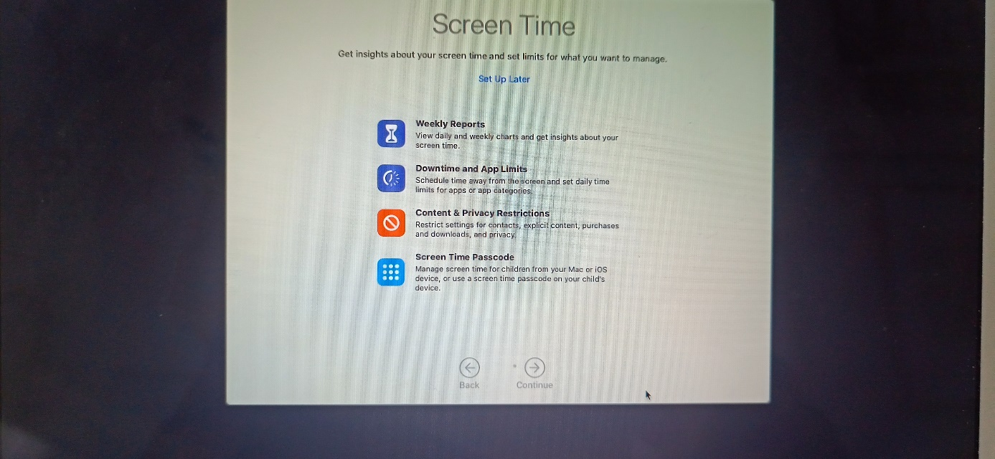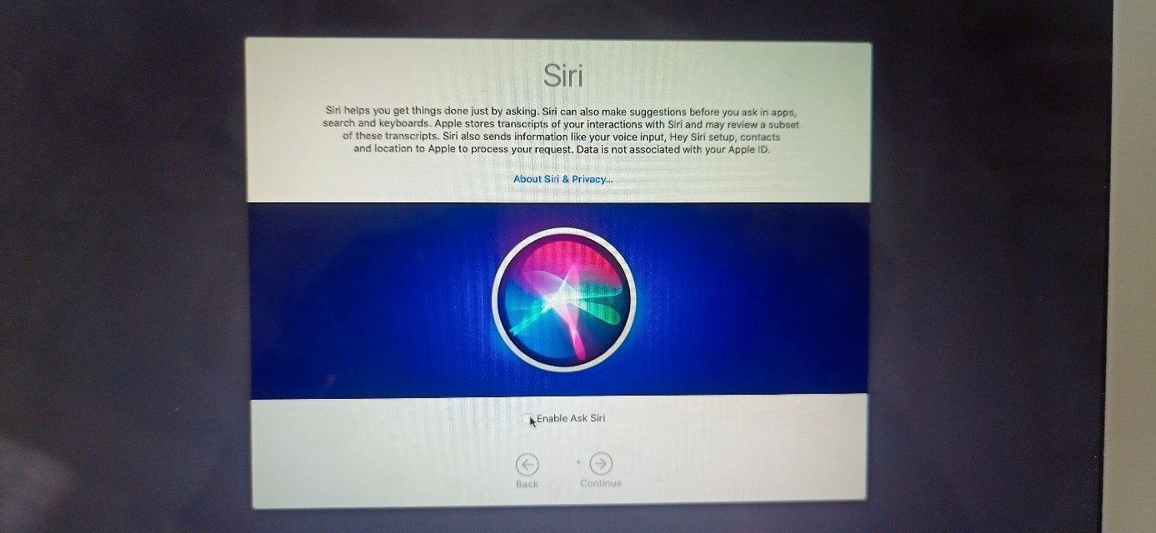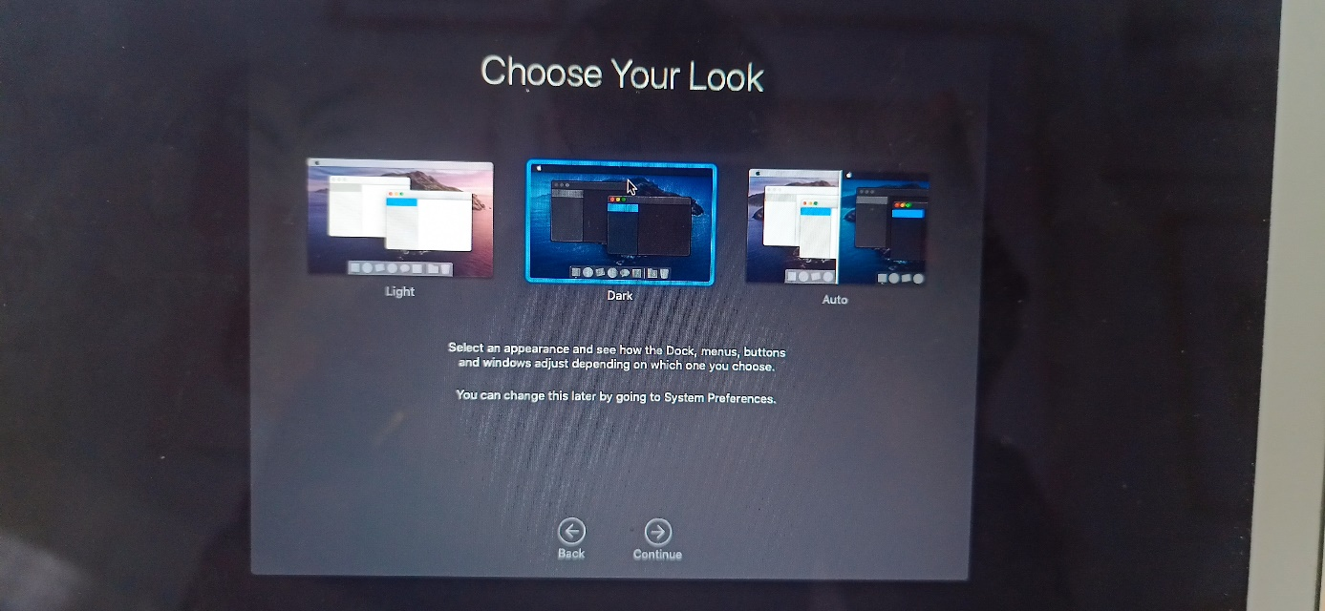Par préférence, je laisse tout par défaut, le MacBook termine la configuration :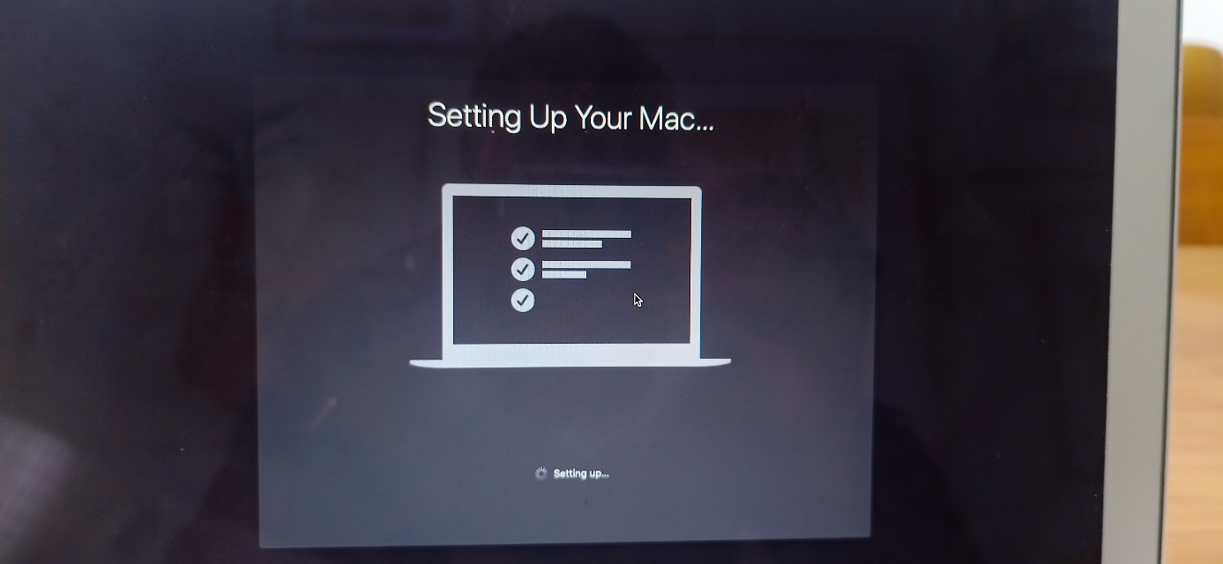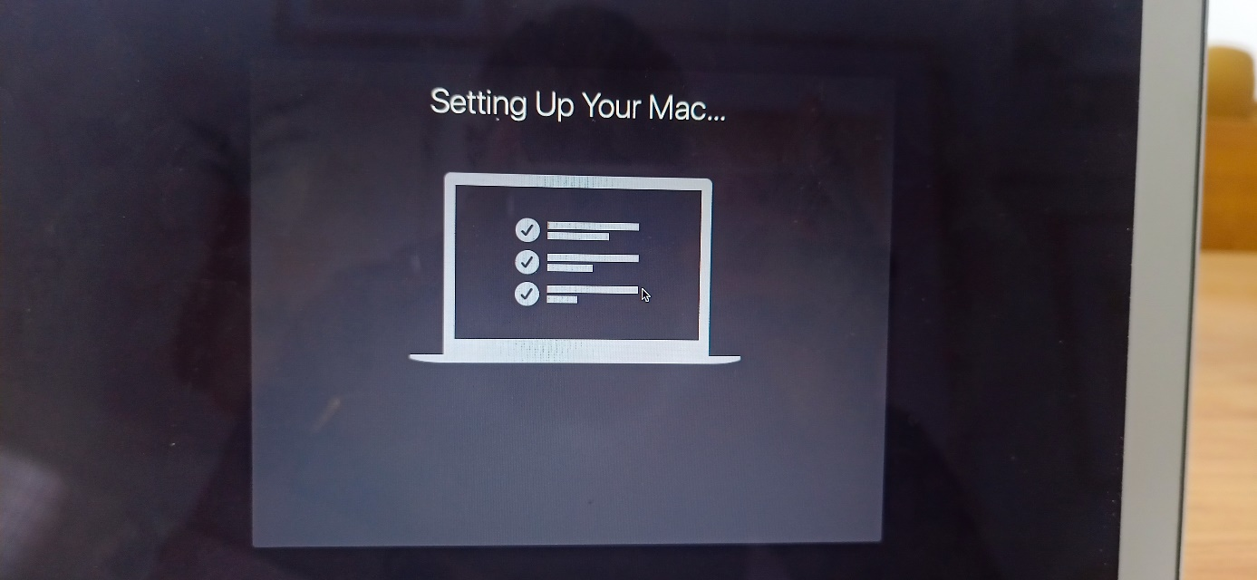La configuration terminée, on peut constater que je suis bien connecté à ma session test qui je précise est en Standard :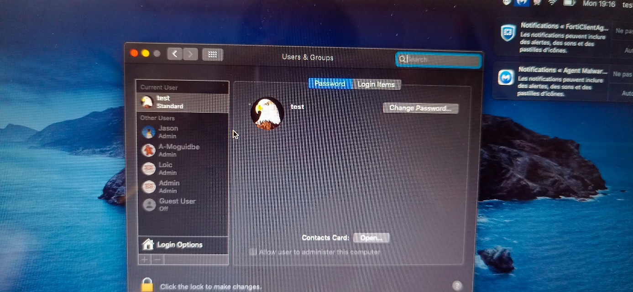

Ajout d’une imprimante en wifi

On va se rendre dans le menu pomme mais cette fois-ci, on va cliquer sur imprimantes et Scanners :

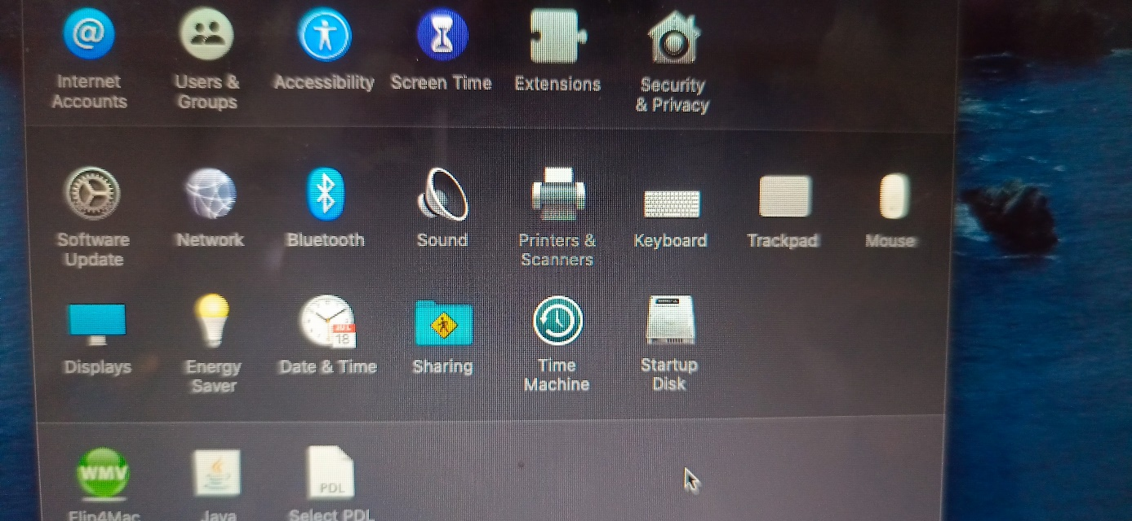
Un fois de plus, on va devoir s’authentifier puis cliquer sur le + pour lancer la recherche d’imprimantes sur notre réseau WIFI :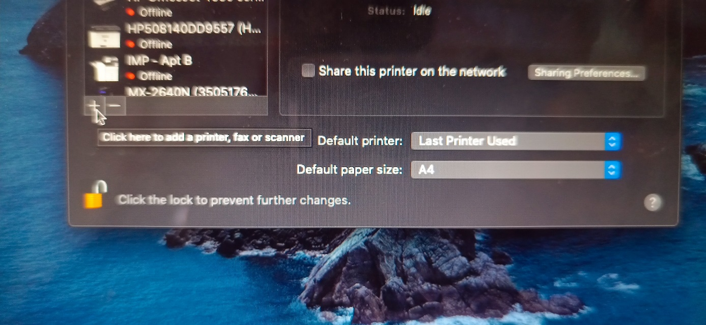
Une autre fenêtre apparaît, fenêtre où sont sensées se trouver les imprimantes présentes sur le réseau.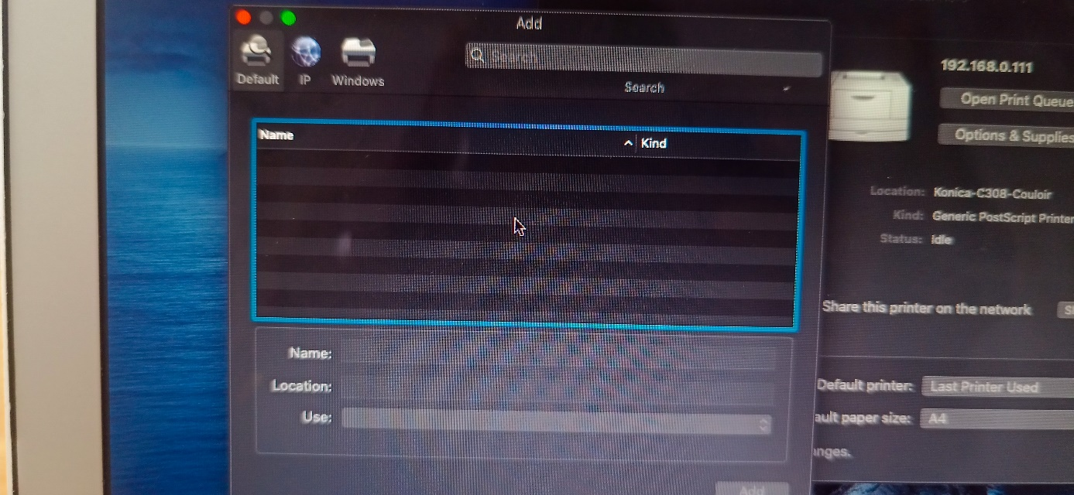
Après quoi, nous n’aurons plus qu’à sélectionner l’imprimante qu’o veut utiliser et l’ajouter. Rien de plus facile.

